쿼리
이 작업은 쿼리를 실행하고 결과를 출력 매개변수에 반환합니다. 쿼리 작업을 활용해 특정 이벤트나 로그에서 이상 징후를 탐지하거나, 보안 사고 발생 시 관련 로그를 조회하여 사건 경과를 분석하고, 특정 시스템을 정기적으로 모니터링하는 등의 작업을 쿼리 작업으로 추가할 수 있습니다.
쿼리 작업은 선택한 명령에 따라 쿼리 결과 조회, 정수 쿼리 결과 조회, 문자열 쿼리 결과 조회, 날짜 쿼리 결과 조회로 나누어 볼 수 있습니다. 속성 패널은 아래 쿼리 결과 조회 절의 그림과 같습니다.

쿼리 결과 조회
쿼리를 실행하고, 쿼리 결과를 출력 매개변수에 할당합니다.
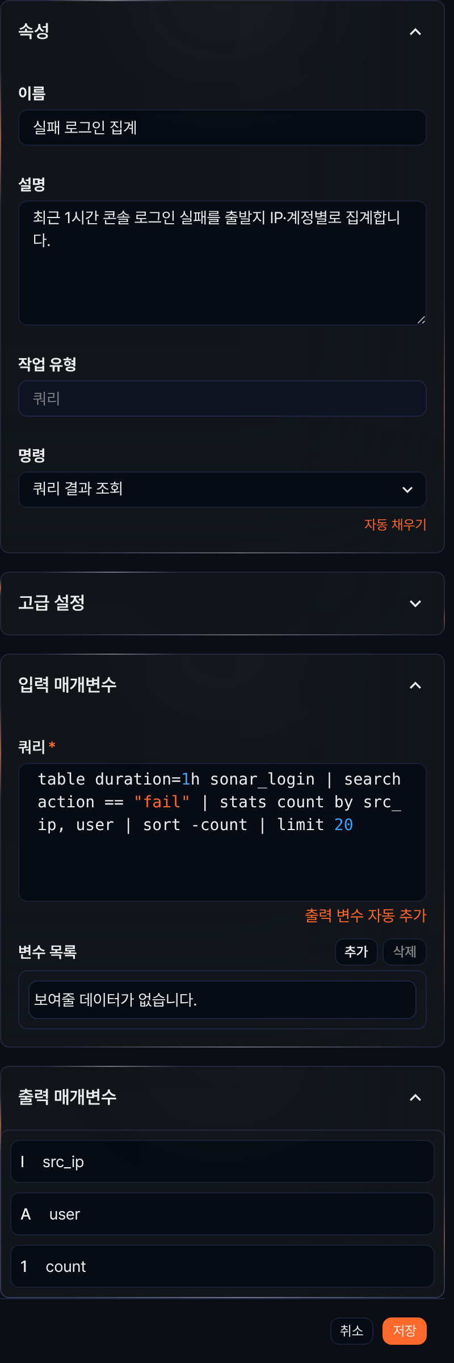
명령
쿼리 결과 조회를 선택하세요.
입력 매개변수
명령이 쿼리 결과 조회일 때, 입력 매개변수는 다음과 같습니다.
쿼리*
실행할 쿼리문을 입력하세요. 변수 목록에 있는 매개변수를 쿼리에 사용하려면 $("변수") 형식으로 입력해야 합니다.
출력 변수 자동 추가를 클릭하면 쿼리문의 출력 필드가 출력 매개변수에 자동으로 추가됩니다.
변수 목록
추가를 클릭하고 매개변수 목록에서 쿼리에 사용할 변수를 선택하세요. 매개변수 목록은 선행 작업이 전달한 매개변수 또는 플레이북 입력 매개변수들을 보여줍니다.
변수 목록에서 변수를 삭제하려면 삭제할 변수 행에 있는 체크박스를 선택하고 삭제를 클릭하세요.

정수 쿼리 결과 조회
정수 타입을 반환하는 쿼리를 실행합니다. 실행 결과는 출력 매개변수인 result에 반환됩니다.
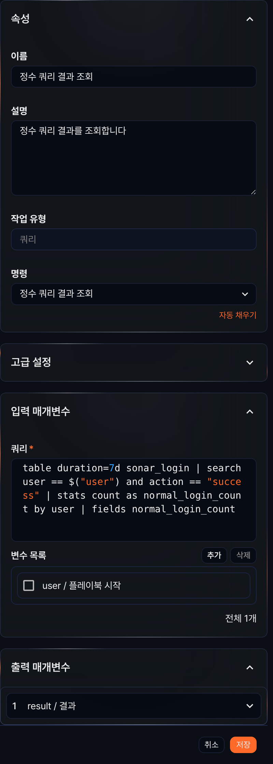
명령
정수 쿼리 결과 조회를 선택하세요.
입력 매개변수
명령이 정수 쿼리 결과 조회일 때 입력 매개변수는 다음과 같습니다.
쿼리*
정수값을 반환하는 쿼리문을 입력하세요. 변수 목록에 있는 매개변수를 쿼리에 사용하려면 $("변수") 형식으로 입력해야 합니다.
변수 목록
추가를 클릭하고 매개변수 목록에서 쿼리에 사용할 변수를 선택하세요. 매개변수 목록은 선행 작업이 전달한 매개변수 또는 플레이북 입력 매개변수들을 보여줍니다.
변수 목록에서 변수를 삭제하려면 삭제할 변수 행에 있는 체크박스를 선택하고 삭제를 클릭하세요.

문자열 쿼리 결과 조회
문자열 타입을 반환하는 쿼리를 실행합니다. 실행 결과는 출력 매개변수인 result에 반환됩니다.
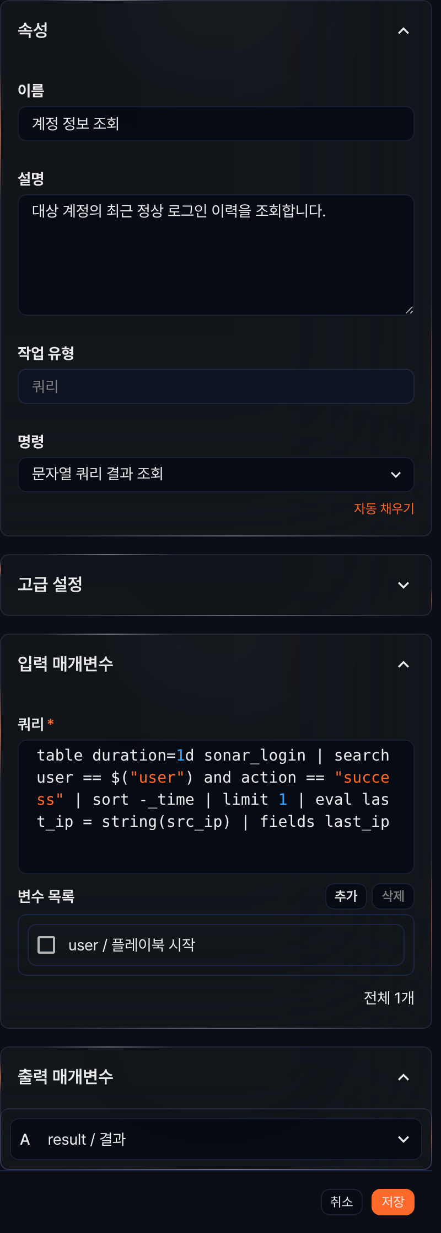
명령
문자열 쿼리 결과 조회를 선택하세요.
입력 매개변수
명령이 문자열 쿼리 결과 조회일 때 입력 매개변수는 다음과 같습니다.
쿼리*
문자열을 반환하는 쿼리문을 입력하세요. 변수 목록에 있는 매개변수를 쿼리에 사용하려면 $("변수") 형식으로 입력해야 합니다.
변수 목록
추가를 클릭하고 매개변수 목록에서 쿼리에 사용할 변수를 선택하세요. 매개변수 목록은 선행 작업이 전달한 매개변수 또는 플레이북 입력 매개변수들을 보여줍니다.
변수 목록에서 변수를 삭제하려면 삭제할 변수 행에 있는 체크박스를 선택하고 삭제를 클릭하세요.

날짜 쿼리 결과 조회
날짜 쿼리 결과를 조회합니다.
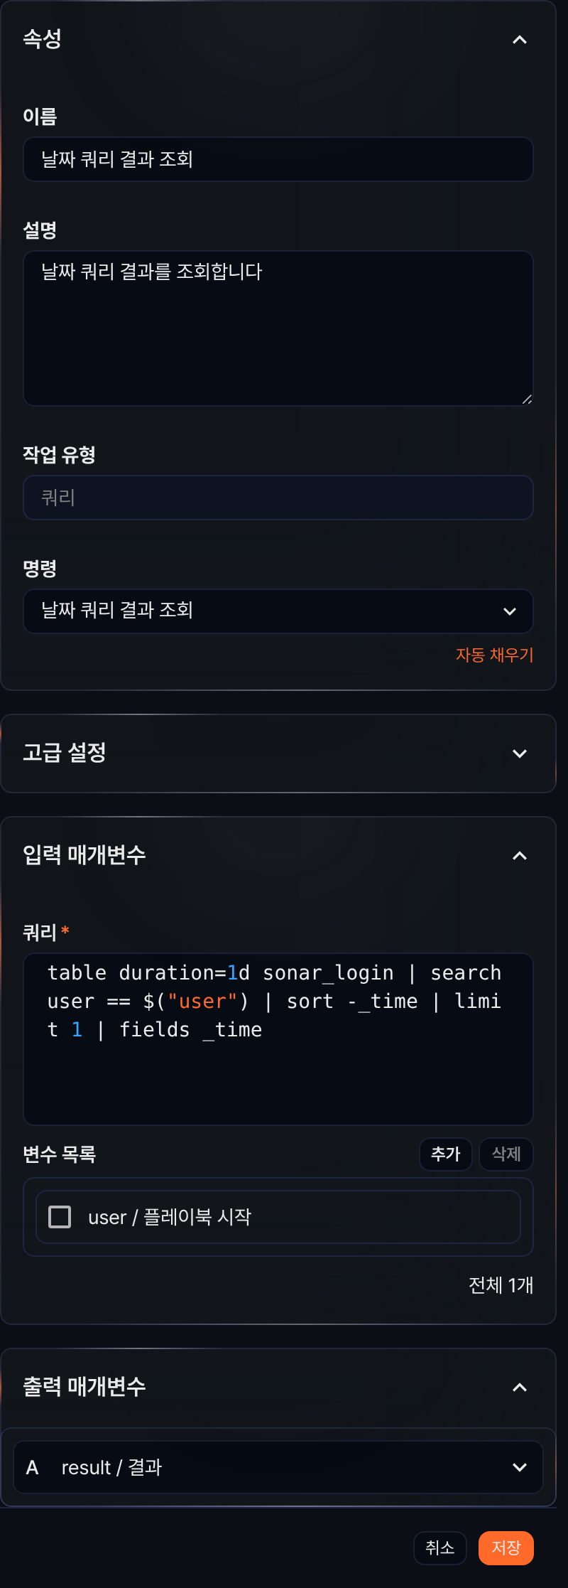
명령
날짜 쿼리 결과 조회를 선택하세요.
입력 매개변수
명령이 날짜 쿼리 결과 조회일 때 입력 매개변수는 다음과 같습니다.
쿼리*
날짜 정보를 반환하는 쿼리문을 입력하세요. 변수 목록에 있는 매개변수를 쿼리에 사용하려면 $("변수") 형식으로 입력해야 합니다.
변수 목록
추가를 클릭하고 매개변수 목록에서 쿼리에 사용할 변수를 선택하세요. 매개변수 목록은 선행 작업이 전달한 매개변수 또는 플레이북 입력 매개변수들을 보여줍니다.
변수 목록에서 변수를 삭제하려면 삭제할 변수 행에 있는 체크박스를 선택하고 삭제를 클릭하세요.
쿼리 작업 예시
쿼리 작업은 입력한 쿼리문으로 데이터를 조회하고 그 결과를 출력 매개변수로 반환합니다. 다음은 쿼리 결과 조회 명령을 예시로 설명합니다.
플레이북에서 작업을 추가하여 쿼리 결과 조회 명령을 설정하세요.
설정 화면은 위 쿼리 결과 조회 절의 그림(실패 로그인 집계 작업)과 같습니다.
쿼리 항목에 쿼리를 입력한 후 출력 변수 자동 추가를 클릭하면, 출력 변수와 결과값을 조회할 수 있는 출력 변수 자동 지정 팝업 창이 나타납니다.
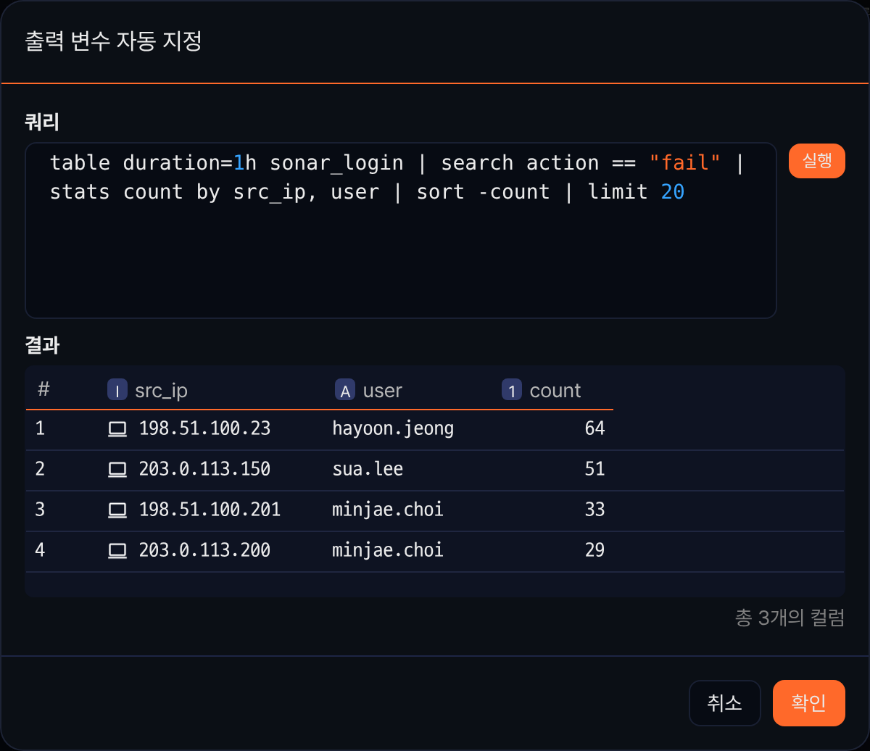
출력 변수 자동 지정 팝업 창에서 확인을 클릭하면 작업 속성의 출력 매개변수가 자동으로 설정됩니다. 설정된 모습은 위 쿼리 결과 조회 절의 그림과 같습니다.
해당 플레이북을 실행하면 쿼리 결과값이 출력 매개변수로 반환되는 것을 확인할 수 있습니다.
